МИНИСТЕРСТВО НАУКИ И ВЫСШЕГО ОБРАЗОВАНИЯ

РОССИЙСКОЙ ФЕДЕРАЦИИ

Федеральное государственное бюджетное образовательное учреждение высшего образования

«Тихоокеанский государственный университет»

Кафедра «Автоматики и системотехники»

Условные переходы.

Лабораторная работа №7

по дисциплине «Организация ЭВМ и систем»

Выполнил студент Пшеничный Д.О.

Факультет, группа ФКФН, ПО(аб)-81

Проверил Богачев И. В.

Кандидат технических наук

Хабаровск – 2021г.

Задание:

В памяти, начиная с адреса 0B00h расположен массив (массивы) целых чисел. Максимальное количество элементов массивов 256 байт. Способ кодирования чисел – дополнительный код, размер чисел - 1 байт. Числа могут быть как положительными, так и отрицательными. Согласно варианту задания, произвести операцию с массивом с размещением результата в ячейках памяти по адресам, следующим за адресом последнего элемента массива (исходный массив остается неизменным). Обработку массива производить с помощью организации цикла. Программа должна работать с произвольным числом элементов массива, заданным в отдельной ячейке памяти (например, перед первым элементом массива).

**Вариант 12.** Разделить исходный массив на массив четных и нечетных элементов. Дополнительно сформировать третий массив из отрицательных значений

Код программы:

LDA 08FF

MOV C, A

begz:

LXI H, 08FF

MOV A, L

ADD C

INR H

MOV L, A

MOV A, M

MOV D, A

LXI H, 08F0

MOV E, M

ANA E

JPE movedz

INR B

LXI H, 08FF

MOV A, L

ADD M

ADD B

INR H

JNC skz

INR H

skz:

MOV L, A

MOV M, D

movedz:

DCR C

JNZ begz

LXI H, 08FE

MOV M, B

LDA 08F2

MOV B, A

LDA 08FF

MOV C, A

bege:

LXI H, 08FF

MOV A, L

ADD C

INR H

MOV L, A

MOV A, M

MOV D, A

LXI H, 08F0

MOV E, M

ANA E

JPO movede

LXI H, 08F1

MOV E, M

MOV A, D

ANA E

JPO movede

INR B

LXI H, 08FF

MOV A, L

ADD M

ADD B

LXI H, 08FE

ADD M

INR H

JNC ske

INR H

ske:

MOV L, A

MOV M, D

movede:

DCR C

JNZ bege

LXI H, 08FD

MOV M, B

LDA 08F2

MOV B, A

LDA 08FF

MOV C, A

bego:

LXI H, 08FF

MOV A, L

ADD C

INR H

MOV L, A

MOV A, M

MOV D, A

LXI H, 08F0

MOV E, M

ANA E

JPO movedo

LXI H, 08F1

MOV E, M

MOV A, D

ANA E

JPE movedo

INR B

LXI H, 08FF

MOV A, L

ADD M

ADD B

LXI H, 08FE

ADD M

LXI H, 08FD

ADD M

INR H

JNC sko

INR H

sko:

MOV L, A

MOV M, D

movedo:

DCR C

JNZ bego

LXI H, 08FC

MOV M, B

HLT

Исходные значения в ячейках памяти:

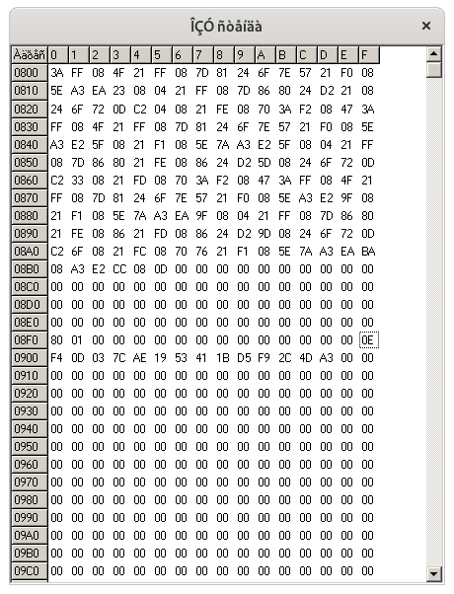

В ячейке 08FF указано количество элементов в массиве, в ячейках после указаны элементы исходного массива.

В ячейках 08F0 и 08F1 значения для проверки на отрицательность и четность.

Результаты работы программы:

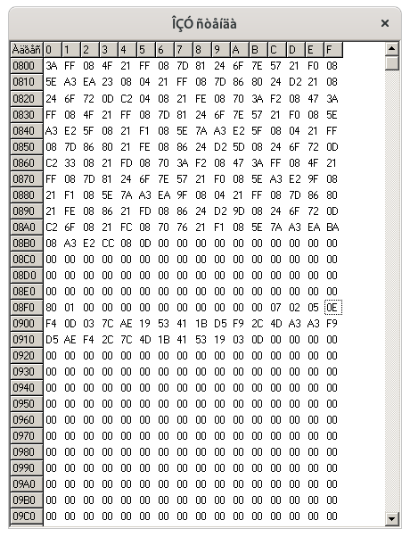

В ячейке 08FC сохранено количество нечетных элементов, в 08FD четных, и в 08FE отрицательных. В ячейках, расположенных после массива, сохранены необходимые в задании массивы в порядке отрицательные -> четные -> нечетные.

Вывод

Во время выполнения лабораторной работы была написана и протестирована программа по разделению массива по признакам четности и отрицательности. Для реализации был использован механизм перескакивания на необходимые ячейки памяти.